BÁO CÁO THỰC HÀNH

BÀI III: Truyền file sử dụng Java

Họ & Tên: Trịnh Ngọc Huy

MSSV:16022440

1. **Các bước tiến hành**

Di chuyển vào thư mục TrinhNgocHuy_3 và chạy lệnh *make*:

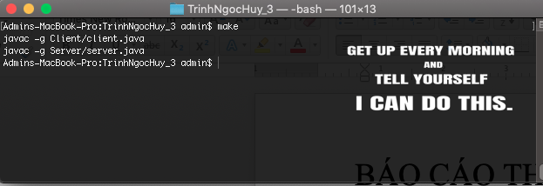

Khởi động tiến trình lắng nghe yêu cầu từ phía Client của Server bằng cách thực thi câu lệnh: cd Server && java server

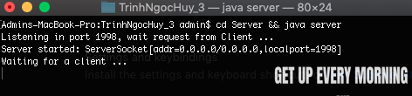

Tại thời điểm khởi động, Server lắng nghe các yêu cầu tại cổng 1998 (định nghĩa sẵn), chưa có yêu cầu kết nối từ phía Client nên địa chỉ [0.0.0.0]

Tiếp tục khởi động tiến trình yêu cầu phía Client bằng cách thực thi câu lệnh: cd Client && java client đồng thời nhập địa chỉ Server “127.0.0.1”

Tại Client, thông tin về kết nối được in ra màn hình terminal:  
 Address: 127.0.0.1

Port: 1998

Localport:60583

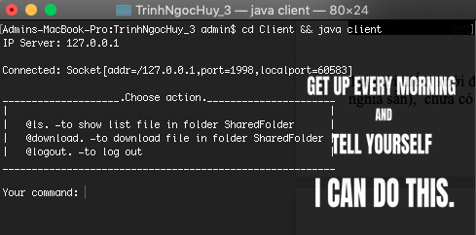

Đồng thời Server cũng cho ra một thông báo về thông tin của Client mới tạo kết nối

Address: 127.0.0.1

Port: 60583

Localport: 1998

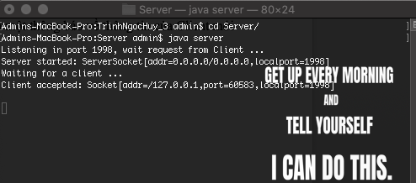

Các option cho phép người dùng lựa chọn tại Client:

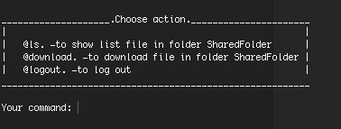

Chương trình cung cấp cho người dùng 3 chế độ chọn lựa:

Sử dụng lệnh:

* @ls – liệt kê số lượng file, tên và kích thước từng file có trong folder SharedFolder, được lưu trữ phía Server
* @download – tải một file nằm trong thư mục SharedFolder, nếu file không tồn tại, trình điều khiển sẽ thông báo lỗi và đưa người dùng về lại màn chọn option.
* @logout – Thoát chương trình và đóng kết nối.

**Mode @ls:**

Nhập @ls tại dòng “Your comand”, cho ra kết quả như hình:

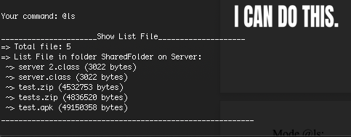

Màn hình hiển thị thông tin các file có trong folder SharedFolder:

* Gồm 5 file
* Tên file
* Kích thước từng file (tính theo byte)

**Mode @download**

Sau khi thực thi mode @ls, trình điều khiển sẽ hiển thị lại màn chọn option để người dùng chọn.

Để sử dụng mode @download, nhập @download tại dòng “Your command”. Khi dòng hướng dẫn yêu cầu nhập tên file : “Choose file name” được hiển thị, nhập tên file muốn download:

Trong thư mục SharedFolder gồm 5 file:

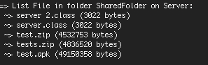

Để kiểm tra hoạt động của mode này, thử nhập 1 file với tên là helloworld.java (không tồn tại trong folder trên) để xem kết quả:

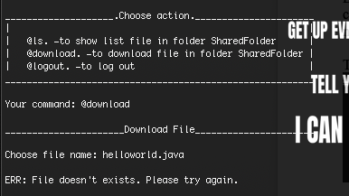

Thông báo lỗi: “ERR: File doesn’t exists. Please try again”

Kiểm tra download file:

Thử với file tests.zip(4.8Mb), chương trình cho ra kết quả

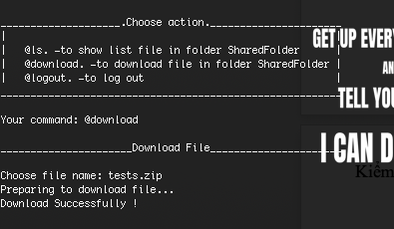

Kiểm tra MD5:

File tại Server:

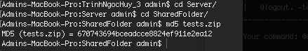

File nhận được tại Client:

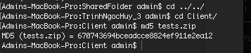

MD5 trùng nhau => Download file thành công

Tiếp tục kiểm tra download file với file kích thước lớn hơn:

File sử dụng : test.apk (49.2Mb), kết quả:

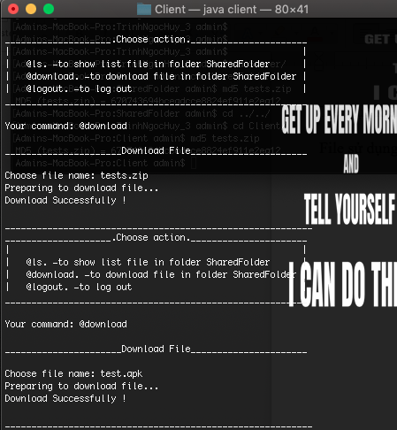

Kiểm tra MD5

Tại Server:



Tại Client:



MD5 trùng nhau => Gửi file thành công

**Mode @logout**

Nhập @logout tại dòng “Your command”, chương trình sẽ đóng kết nối, đồng thời thực hiện việc thoát.

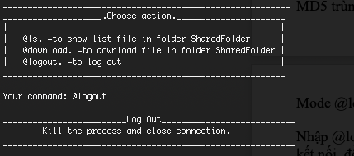

**Log tại Server trong suốt quá trình thực hiện ở trên:**

